Лекция 4. Коммуникационный климат внутри организации. Разрешение конфликтов и противоречий. Техники эффективной коммуникации.
Причины неэффективной коммуникации
- недостаточное понимание руководителями важности коммуникаций;
- отсутствие у организации обратных связей;
- неблагоприятный психологический климат в команде. К неверному восприятию информации и ее умышленному искажению приводят недоброжелательные отношения между сотрудниками;
- личностные моменты: предвзятость отдельных работников по отношению к мнению окружающих, всевозможные стереотипы в сознании и поведении, отсутствие интереса к информации, нарушенное эмоциональное состояние и др.;
- отсутствие единого понимания используемых понятий и терминов, символов,
т.е. наличие семантических барьеров коммуникативного взаимопонимания и взаимодействия;
- большое количество промежуточных звеньев в коммуникативной цени;
- недостаточная компетентность руководителя в управлении конфликтом в команде.
Эффективное общение
Эффективное общение - умение активно слушать и ассертивно говорить. Иными словами, речь идет об умении понимать, что хочет сказать собеседник, и о способности говорить уверенно, убедительно, в дружелюбной и прямой манере, формируя вокруг себя так называемую аффинити — теплый фон общения, симпатию собеседников.

Ассертивность
Ассертивность (от англ. assertiveness to assert — утверждать, отстаивать) — способность человека не зависеть от внешних влияний и оценок, самостоятельно регулировать собственное поведение и отвечать за него.
Агрессор - «ты мне должен, потому что я сильнее»,
Жертва — «ты мне должен, потому что я слабый, а слабых нужно поддерживать».
Ассертивное поведение - «я тебе ничего не должен, и ты мне ничего не должен, мы партнёры».
Принципы ассертивного поведения
Принятие на себя ответственности за собственное поведение. По своей сути
ассертивность — это философия личной ответственности. То есть речь идёт о том, что мы ответственны за своё собственное поведение и не имеем права винить других людей за нашу реакцию на их поведение.
Демонстрация самоуважения и уважения к другим людям. Основной составляющей
ассертивности является наличие самоуважения и уважения к другим людям. Если вы не уважаете себя, то никто не будет уважать вас.
Эффективное общение. В данном случае главными являются три следующих качества — честность, открытость и прямота в разговоре, но не за счёт эмоционального состояния другого человека. Речь идёт об умении сказать то, что вы думаете или чувствуете относительно какого-либо вопроса, не расстраивая при этом своего партнёра по общению.
Демонстрация уверенности и позитивной установки. Ассертивное поведение предполагает развитие уверенности и позитивной установки. Уверенность в себе связана с двумя параметрами: самоуважением и знанием того, что мы профессионалы, хорошо владеющие своим ремеслом.
Умение внимательно слушать и понимать. Ассертивность требует умения внимательно слушать и стремления понять точку зрения другого человека. Все мы считаем себя хорошими слушателями, но возникает вопрос, как часто мы, слушая другого человека, переходим от фактов к предположениям, и как часто мы перебиваем других для того, чтобы побыстрее изложить свою точку зрения?
Переговоры и достижение рабочего компромисса. Стремление к достижению рабочего
компромисса — очень полезное качество. Подчас возникает потребность найти такой выход из сложившейся ситуации, который бы устраивал все стороны, в ней задействованные.
Убеждения, мешающие развитию ассертивного поведения
• Я имею право оценивать собственное поведение, мысли и эмоции и отвечать за их последствия. МП: Я не должен бесцеремонно и независимо от других оценивать себя и своё поведение. В действительности оценивать и обсуждать мою личность во всех случаях должен не я, а кто-то более умудрённый и авторитетный.
• Я имею право не извиняться и не объяснять своё поведение. МП: Я
отвечаю за своё поведение перед другими людьми, желательно, чтобы я отчитывался перед ними и объяснял все, что я делаю, извинялся перед ними за свои поступки.
Я имею право самостоятельно обдумать, отвечаю ли я вообще или до какой-то степени за решение проблем других людей. МП: У меня больше обязательств по отношению к некоторым учреждениям и людям, чем к себе. Желательно пожертвовать моим собственным достоинством и приспособиться.
Я имею право изменить своё мнение. МП: В случае, если я уже высказал какую-то точку зрения, не надо её никогда менять. Я бы должен был извиниться или признать, что ошибался. Это бы означало, что я не компетентен и не способен решать.
Убеждения, мешающие развитию ассертивного поведения
Я имею право ошибаться и отвечать за свои ошибки. МП: Мне не положено ошибаться, а если
я сделаю какую-то ошибку, я должен чувствовать себя виноватым. Желательно, чтобы меня и мои решения контролировали.
Я имею право сказать: «я не знаю». МП: Желательно, чтобы я смог ответить на любой вопрос.
Я имею право быть независимым от доброжелательности остальных и от их хорошего отношения ко мне. МП: Желательно, чтобы люди ко мне хорошо относились, чтобы меня любили, я в них нуждаюсь.
Я имею право принимать нелогичные решения. МП: Желательно, чтобы я соблюдал
логику, разум, рациональность и обоснованность всего, что я совершаю. Разумно лишь то, что логично. Я имею право сказать: «я тебя не понимаю». Манипулятивное предубеждение: Я должен быть внимателен и чувствителен по отношению к потребностям окружающих, я должен «читать их мысли». В случае, если я это делать не буду, я безжалостный невежда и никто меня не будет любить.
Я имею право сказать: «меня это не интересует». МП: Я должен стараться внимательно и
эмоционально относиться ко всему, что случается в мире. Наверное, мне это не удастся, но я должен стараться этого достичь изо всех сил. В противном случае, я чёрствый, безразличный.
Критика теории ассертивности
Ничье мнение обо мне и моем поведении не имеет такого важного значения для меня, как мое собственное. Ничье мнение не должно поколебать мою самооценку. Иначе говоря, с мнением окружающих можно просто не считаться. Если мне нравится ковырять в носу и сморкаться в занавески, а другие люди это осуждают, то прав, разумеется, я, а не они. И я вправе это делать, не испытывая ни малейшей неловкости.
Поскольку я сам знаю что делаю, нет никакой нужды в том, чтобы окружающим мое поведение было понятно, а тем более ими одобрялось. Я поступаю правильно по определению.
Если мне удобнее считать, что ничьи проблемы меня не касаются, я могу с легким сердцем наплевать на всех и вся.
Твердые убеждения и незыблемые принципы — признак косности. Напротив, совершенно нормально сегодня хвалить то, что вчера ругал, и наоборот.
Не надо бояться ошибок. Нет ничего страшного в том, чтобы по ошибке вынести смертный приговор невиновному или, скажем, неловким нажатием кнопки нацелить зенитную ракету в пассажирский самолет. Как говаривал один мудрый вождь одного свободолюбивого народа: «Не надо из этого делать трагедию»
Замечательным оправданием собственного невежества выступает волшебная формула «Я не знаю». Ну, не знаю, и нет с меня никакого спроса! А если, скажем, какой-то придирчивый экзаменатор этим не удовлетворится, то значит он просто бессовестный манипулятор и агрессор.
Нет никакой необходимости заслуживать расположение других людей. Зачем оно вообще нужно, если в своей жизни я все решаю сам?
В своем поведении можно отказаться от здравого смысла и элементарной логики и следовать исключительно настроению.
Стремление понять другого — совершенно излишнее и напрасное усилие. Гораздо проще отрезать: «Я тебя не понимаю!»
На любой предмет, который не затрагивает моих личных интересов, я вправе плевать с высокой колокольни и заявлять об этом во всеуслышание.
Основные причины возникновения проблем в общении
неумение активно слушать собеседника;
поспешные выводы в разговоре, перебивание собеседника, договаривание за него;
невербальные знаки, а точнее, их расхождение с тем, что говорит человек;
предвзятость, стереотипы по отношению к собеседнику;
неправильное использование вопросов (например, неуместные или чересчур многочисленные вопросы, а также вопросы, требующие односложного ответа).
Базовые правила
Собеседнику трудно уследить за хаотично излагаемыми мыслями, поэтому следует структурировать свои идеи, прежде чем делиться ими с другими.
Важно помнить, что собеседник — это, как правило, партнер, а не конкурент. Кроме того, коммуникация — не односторонний, а двусторонний процесс, поэтому монолог обычно рассеивает внимание и утомляет.
В-третьих, формат эффективного общения предполагает доверие к партнеру, свободный обмен мнениями, взаимную конструктивную критику, активную вовлеченность в беседу.
Психологический контакт
Психологический контакт — начальная фаза общения, в процессе которой происходит взаимная увязка целей и интересов партнеров по общению, обеспечивающая их дальнейшее взаимодействие.
Установление психологического контакта — это целенаправленная, планируемая деятельность по созданию условий, обеспечивающих развитие общения в нужном направлении и достижение его целей. В основе успешного установления контакта лежит умение понять цели, интересы партнера и демонстрация того, что они совпадают или близки вашим. Установление психологического контакта — это первичный этап построения доверительных отношений, далее обязательно должен следовать этап развития психологического контакта.
Приемы установления первичного психологического контакта
разработка сценария, создание условий;
проявление доброжелательности: улыбка, радушное обращение, ориентация корпуса к партнеру, контакт-глаз, эмпатийное слушание (перефразирование);
нахождение в зоне комфорта; • обеспечение интимности;
зеркальность позы.
Приемы развития психологического контакта
снятие психологического напряжения (нейтральная тема, уточнения);
положительные ответы;
активное слушание;
уступка инициативы разговора в процессе диалога;
критичность своего поведения;
использование положительных качеств партнера.
Условия успешного установления контакта
наличие информации о целях, потребностях, интересах партнера и умение ее правильно интерпретировать;
высокая интеллектуальная и волевая активность у лица, выступающего инициатором контакта;
умение регулировать свое эмоциональное состояние в соответствии с целями контакта;
знание стереотипов поведения, речевых и мимических стереотипов, присущих различным социальным группам, и умение их реализовать в процессе общения;
соблюдение целостности собственного образа, создаваемого перед партнером по общению (соответствие внешнего облика, одежды, речи, мимики, жестикуляции и т. п. образу).
Раппорт
Раппо́рт (фр. rapport, от rapporter — возвращать, приносить обратно) — установление специфического контакта, включающего определённую меру доверия или
взаимопонимания с человеком или группой людей, а также само состояние такого контакта.
Введён Месмером для обозначения физического контакта, благодаря которому происходила передача «магнетического флюида» от гипнотизёра пациенту при «месмеризации».
Раппорт
Основные механизмы:
синхронизация поведения и мышления;
создание и поддержание чувства доверия и взаимопонимания

Создание раппорта
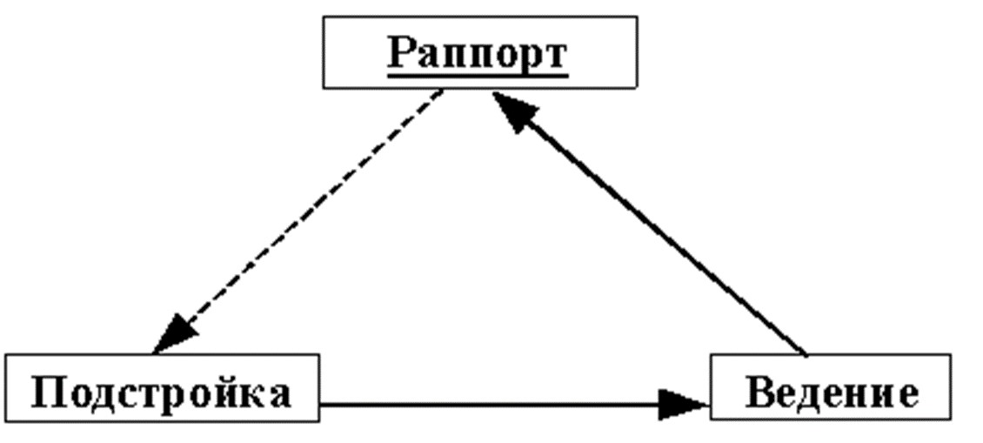
Параметры для подстройки
Голосовые параметры: темп речи, громкость, паузы, интонации и др.
Телесные параметры: движения, поза, жесты, контакт глаз, мимика. Обратите внимание на то, как человек сидит: откинувшись на спинку стула, приблизившись к столу, опираясь на локоть и т. п. Каковы его жесты: широкие, резкие, закрытые, симметричные или одной рукой? Удобно ли ему смотреть вам в глаза или он избегает взгляда: Если вы относитесь к визуальному типу людей, то вы привыкли смотреть в глаза и вам очень комфортно это делать. Но есть люди, которые избегают взгляда: не от неуверенности, а оттого, например, что относятся к аудиальному типу людей: им это просто не важно, они будут слушать вас, подсознательно анализируя, сколько шума вы произвели, как звучит ваш голос и т. п.
- Дыхание. Как человек дышит? Поверхностно или глубоко? Часто или редко? Гораздо сложнее подстраиваться по данному параметру, однако игра стоит свеч: отметьте тип дыхания человека и понемногу подстраивайте свое дыхание к его. Эта подстройка является наиболее тонкой, но и работает гораздо сильнее.
Параметры для подстройки.
- Голосовые параметры, которые мы подробно разобрали в части 1 книги: темп речи, громкость, паузы, интонации и др.
- Телесные параметры: движения, поза, жесты, контакт глаз, мимика. Обратите внимание на то, как человек сидит: откинувшись на спинку стула, приблизившись к столу, опираясь на локоть и т. п. Каковы его жесты: широкие, резкие, закрытые, симметричные или одной рукой? Удобно ли ему смотреть вам в глаза или он избегает взгляда: Если вы относитесь к визуальному типу людей, то вы привыкли смотреть в глаза и вам очень комфортно это делать. Но есть люди, которые избегают взгляда: не от неуверенности, а оттого, например, что относятся к аудиальному типу людей: им это просто не важно, они будут слушать вас, подсознательно анализируя, сколько шума вы произвели, как звучит ваш голос и т. п.
- Дыхание. Как человек дышит? Поверхностно или глубоко? Часто или редко? Гораздо сложнее подстраиваться по данному параметру, однако игра стоит свеч: отметьте тип дыхания человека и понемногу подстраивайте свое дыхание к его. Эта подстройка является наиболее тонкой, но и работает гораздо сильнее.

